Nomor : {nomor_surat}
Lampiran : {lampiran}
Perihal : PEMBERITAHUAN
Kepada Yth:
{tujuan_surat}
di –
T E M P A T

Assalamu’alaikum Warahmatullahi Wabarokatuh
Bismillahirrahmanirrahim

Salam silaturahmi kami sampaikan, semoga dalam menjalankan aktivitas sehari-hari kita senantiasa mendapatkan rahmat dari Allah SWT. Aamiin.
Kami beritahukan dengan hormat bahwa PAC IPNU IPPNU Loceret akan mengadakan kegiatan {nama_kegiatan} yang insyaa Allah akan dilaksanakan pada:
Hari/Tanggal : {hari_tanggal}
Waktu : {waktu}
Tempat : {tempat}
Demikian surat pemberitahuan ini kami sampaikan. Atas perhatian dan kerjasamanya, kami sampaikan terima kasih.

Wallahulmuwafiq ila aqwamithariq
Wassalamu’alaikum Warrahmatullahi Wabarokatuh
Nganjuk, {tanggal_hijriah} H
{tanggal_masehi} M
PIMPINAN ANAK CABANG
IKATAN PELAJAR NAHDLATUL ULAMA
IKATAN PELAJAR PUTRI NAHDLATUL ULAMA

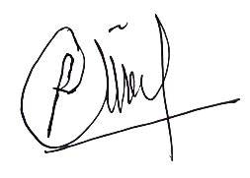
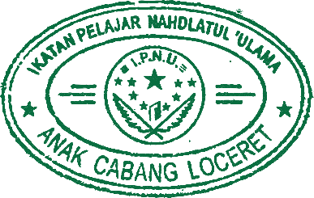
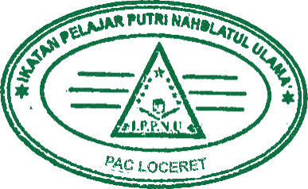
KECAMATAN LOCERET
KHARFIN DANIAL WAKHDANI  Ketua IPNU | RAHMA MAULIDIYATUL CHUMAIRO  Ketua IPPNU

